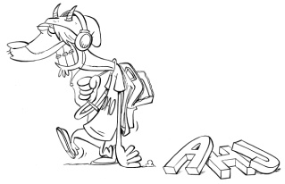

Anim’Habères Jeunes continue pour les collégiens!
Tu veux t’investir dans des petits projets (marché de Noël, lavage de voitures, vente de gâteaux..) et participer à des activités (escapegame, chiens de traîneaux, spéléo,…) ou des voyages ?
N’hésite pas viens à la première réunion ado :

LE VENDREDI 10 SEPTEMBRE
à la salle d’activité d’Habère-Poche.
De 18h 45 à 20h15 pour les 6èmes/5èmes et de 20h15 à 21h45 pour les 4èmes/3èmes.
Ouvert aux ados domiciliés sur Habère-Poche ou Habère-Lullin.
Venez Nombreux !!
Renseignements au : 06 87 39 66 89
Attention : masques obligatoires

